070230

En revenant des noces
Tr : M. Dolbeau
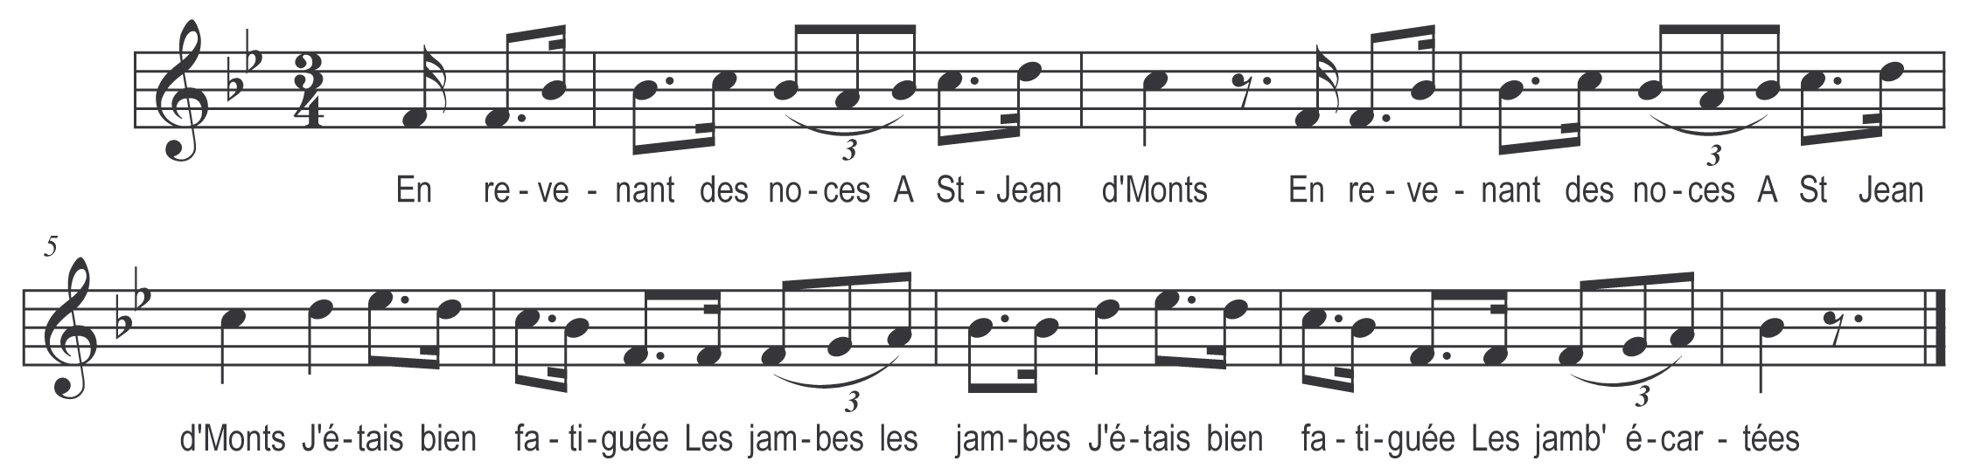

En revenant des noces )
A St-Jean d’Monts ) bis
J’étais bien fatiguée

Les jambes les jambes
J’étais bien fatiguée

Les jambes écartées

Au bord d’une fontaine )
A St Jean d’Monts ) bis
Je me suis reposée

Les jambes les jambes
Je me suis reposée
Les jambes écartées *

L’eau en était si claire
Que je m’y suis baignée

De la feuille d’un chêne
Je me suis essuyée

Sur la plus haute branche
Le rossignol chantait

Chante rossignol chante
Si tu as le cœur gai

Pour moi je ne l’ai guère
Mon galant m’a quitté

Pour un bouton de rose
Que je lui refusai

Je voudrais que la rose
Fût encore au rosier

Et mon ami Pierre
Fût encore à m’aimer

Et ma jolie maîtresse
Fut encore à m’aimer
( si le chanteur est un homme )

